Admin说明

首先进入admin 的登录界面，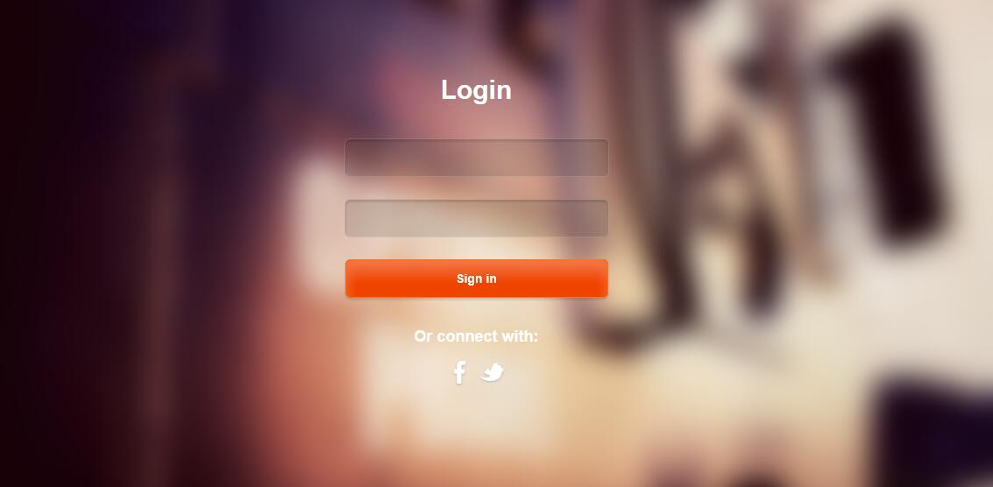

由于admin是固定的，所有数据库中的管理员是确定的：数据库中的存入的数据为：

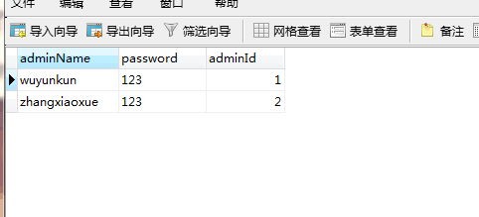

每次登陆都会将数据插入到数据adminLogin 中去

进入后进入admin界面：

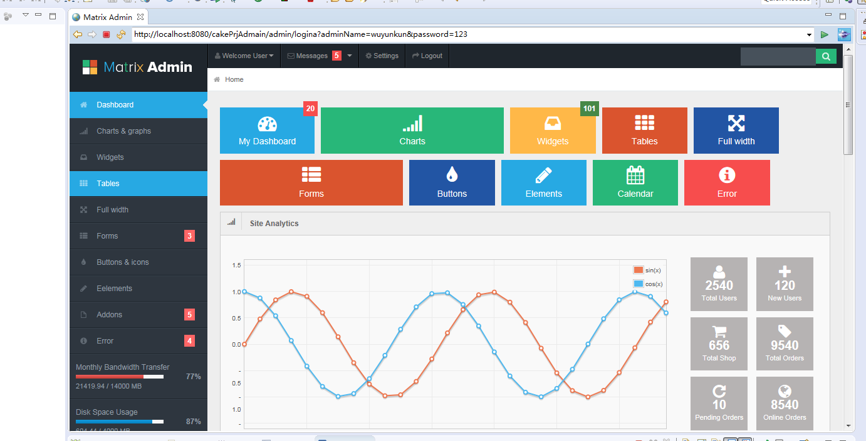

点击table，table中处理的是cake表的数据：

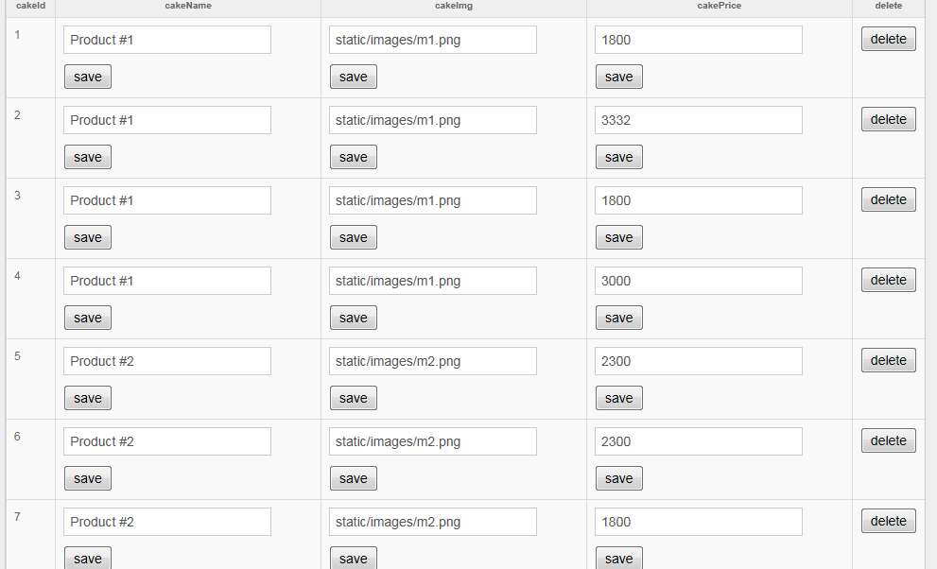

我在table中的处理了修改的保存和删除，在修改后点击save后就会修改到数据库中，delete是删除整条数据从数据库中